AXBOROT KOMMUNIKATSIYA TEXNOLOGIYALAR VA ALOQA HARBIY INSTITUTI



4-kurs ZR-146-21-guruh kursanti Musurmonov Murodning “Python dasturlash tili” fanidan tayyorlagan

MUSTAQIL ISHI

Bajardi: Musurmonov M.O

Qabul qildi: Sapayev SH.R

TOSHKENT-2024

1-TOPSHIRIQ

Shaxmat doskasining ikkita turli (x1,y1), (x2,y2) kordinatalari berilgan(1-8 oraliqda yotuvchi butun sonlar). Jumlani rostlikka tekshir : "berilgan maydonlar bir xil rangda".

Shaxmat doskasida maydonlarning rangi ularning koordinatalariga qarab aniqlanadi. Maydonlar bir xil rangda bo'lishi uchun ularning x va y koordinatalarining juft yoki toqligi bir xil bo'lishi kerak. Agar har ikkala maydonning x va y koordinatalarining juftliklari bir xil bo'lsa, demak, ular bir xil rangda.

Mana, berilgan kiritishlar asosida buni tekshiradigan oddiy dastur:

# Kiritish: ikkita maydonning koordinatalari

x1, y1 = map(int, input("Birinchi maydonning koordinatalarini kiriting (x1 y1): ").split())

x2, y2 = map(int, input("Ikkinchi maydonning koordinatalarini kiriting (x2 y2): ").split())

# Rangi tekshirish

if (x1 + y1) % 2 == (x2 + y2) % 2:

print("Berilgan maydonlar bir xil rangda.")

else: print("Berilgan maydonlar turli rangda.")

Ushbu kodda foydalanuvchidan ikkita maydonning koordinatalari olinadi va keyin ular bir xil rangda yoki yo'qligini aniqlash uchun oddiy matematik ifoda ishlatiladi. x va y koordinatalari birga qo'shiladi va 2 ga bo'lib qoldiq tekshiriladi. Agar qoldiq bir xil bo'lsa, demak, ranglar bir xil.

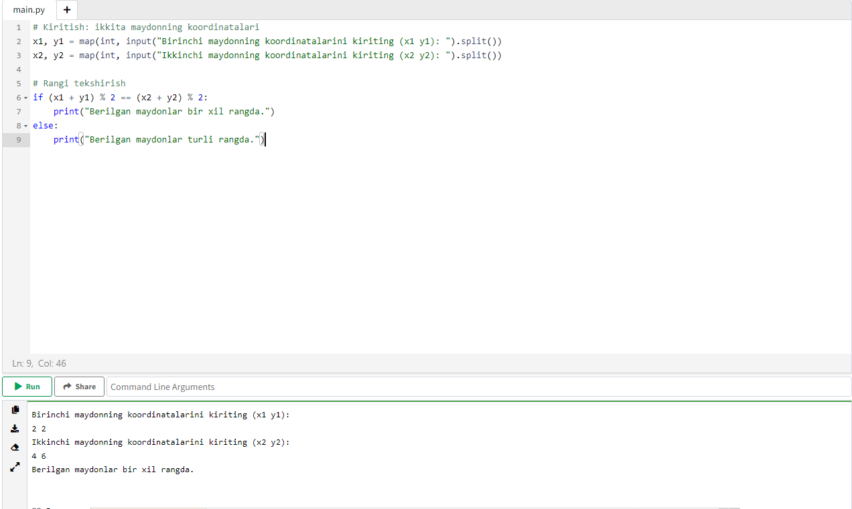

2-TOPSHIRIQ

N natural soni va geometrik progressiyaning dastlabki hadi b va maxraji q berilgan. Geometrik progressiyaning dastlabki n ta hadidan tashkil topgan massivni hosil qiling va elementlarni chiqaring.

Geometrik progressiya — bu har bir keyingi had oldingi hadning biror o’zgarmas koeffitsiyenti (maxraj) bilan ko'paytirish bilan hasil qilinadigan sonlar ketma-ketligi.Agar dastlabki hadi b bo'lsa va maxraj q bo'lsa, geometrik progressiyaning n-hadlari quyidagi formulaga ko'ra hisoblanadi:

$b_{n}$ = $b_{1}$ ⋅ ${q }^{n-1}$

Bu yerda n — hadning tartib raqami (1 dan n gacha).

# Foydalanuvchidan N, b va q ni olish

N = int(input("Geometrik progressiyaning hadlari sonini kiriting (N): ")) # N — hadlar soni

b = float(input("Dastlabki hadni kiriting (b): ")) # b — dastlabki had

q = float(input("Maxrajni kiriting (q): ")) # q — maxraj

# Geometrik progressiyaning dastlabki N ta hadini saqlash uchun massiv

progressiya = []

# Geometrik progressiyaning hadlarini hisoblash

k = 1 # k ni 1 dan boshlaymiz

while k <= N: a_k = b * (q ** (k - 1))

# k-chi hadni hisoblash

progressiya.append(a_k) # Hadni massivga qo'shish

k += 1 # k ni oshirish #

Natijani chiqarish

print("Geometrik progressiyaning dastlabki", N, "ta hadi:")

for had in progressiya:

print(had)

* **Kiritish**: Dastlab foydalanuvchidan N, b va q qiymatlari olinadi.
* **Massiv yaratish**: progressiya nomli bo'sh ro'yxat yaratiladi, bu yerda geometrik progressiyaning hadlari saqlanadi.
* **Hadlarni hisoblash**: while sikli yordamida 1 dan N gacha k o'zgaruvchisi bo'yicha har bir had hisoblanadi va massivga qo'shiladi.
* **Natijani chiqarish**: Dastlabki N ta had konsolga chiqariladi.

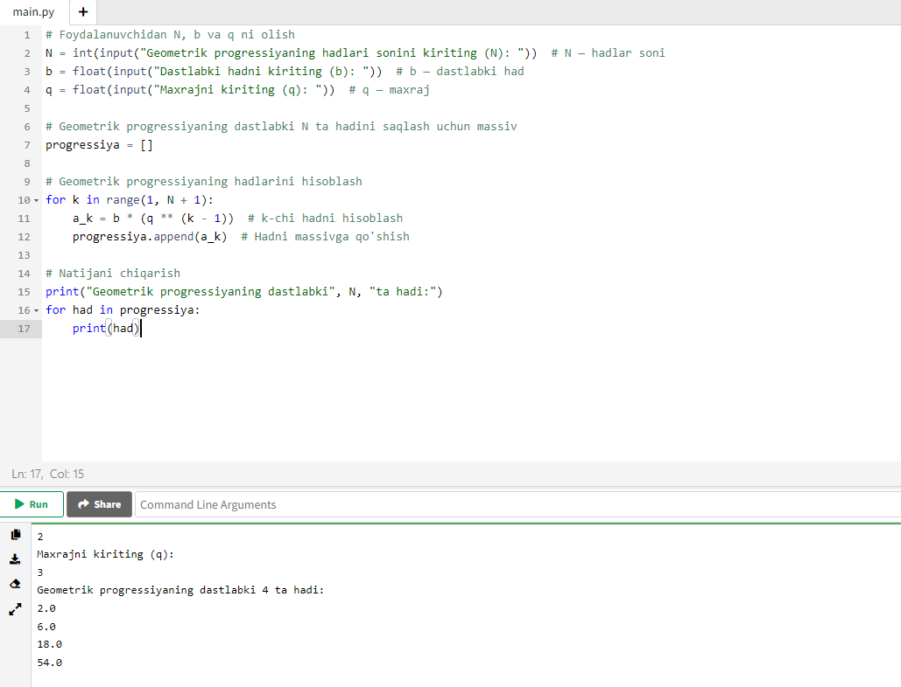

3-TOPSHIRIQ

Satr berilgan. Satrdagi kichik lotin va krill harflarining umumiy sonini aniqlovchi programma tuzilsin.

**Harflarni hisoblash**: lotin_harflari va krill_harflari o'zgaruvchilarini 0 ga tenglaymiz. Keyin, satrdagi har bir belgini tekshirish uchun for siklidan foydalanamiz:

* + Agar belgi kichik lotin harfi (a dan z gacha) bo'lsa, lotin_harflari o'zgaruvchisi oshiriladi.
  + Agar belgi kichik krill harfi (а dan я gacha) bo'lsa, krill_harflari o'zgaruvchisi oshiriladi.

**Umumiy son**: Kichik lotin va krill harflarining umumiy soni hisoblanadi.

**Natijani chiqarish**: Natija ekranga chiqariladi.

Ushbu dastur foydalanuvchidan kiritilgan satrdagi kichik lotin va krill harflarining umumiy sonini aniq hisoblaydi.

# Foydalanuvchidan satrni olish

satr = input("Satrni kiriting: ")

# Kichik lotin va krill harflarining umumiy sonini hisoblash

lotin_harflari = 0

krill_harflari = 0

# Har bir belgi uchun tekshirish

for belgi in satr:

if 'a' <= belgi <= 'z': # Kichik lotin harflari

lotin_harflari += 1 elif 'а' <= belgi <= 'я': # Kichik krill harflari krill_harflari += 1

# Umumiy sonni hisoblash

umumiy_son = lotin_harflari + krill_harflari

# Natijani chiqarish

print("Kichik lotin va krill harflarining umumiy soni:", umumiy_son)

